TRƯỜNG ĐẠI HỌC CÔNG NGHIỆP  THÀNH PHỐ HỒ CHÍ MINH |  | ĐỀ THI KIỂM TRA TK LẦN 1
KHOA CÔNG NGHỆ THÔNG TIN |  | Môn thi: | Mobile Programming
 |  | Lớp/Lớp học phần: | DHKTPM18?TT
 |  | Ngày thi: | 11/09/2025 (Tiết 1-3)
 |  | Thời gian làm bài: 45 phút
 |  | (Không kể thời gian phát đề)

Họ và tên thí sinh :…Nguyễn Tuấn Huy…………………; MSSV: 22699431………………

ĐỀ
Thiết kế Chương trình React Native-Chỗ ngồi của Rạp xem phim
Câu 1: Thiết kế giao diện người dùng (UI)
- Sử dụng các component cơ bản:
- View, Text, TextInput, Pressable hoặc TouchableOpacity
- Cấu trúc UI:
Sắp xếp các component này thành một layout hợp lý, bao gồm 1 màn hình lớn, và các chỗ ngồi xem phim phía dưới, có đánh số thứ tự cho các chỗ ngồi từ 1-20. Style cho các component này.
Yêu cầu:
- Chụp hình minh chứng layout
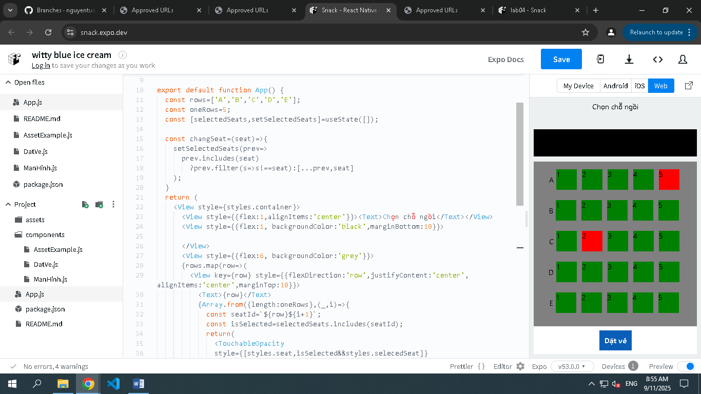
Câu 2: Viết logic xử lý
- Quản lý trạng thái:
Sử dụng hook useState của React để quản lý trạng thái của chỗ ngồi, bao gồm: chỗ đã đặt màu đỏ, chỗ còn trống màu xanh.
- Xử lý :
Viết hàm để chuyển trạng thái khi người dùng nhấn vào chỗ ngồi. Xử lý tương ứng với trạng thái.
Yêu cầu:
- Chụp hình minh chứng layout
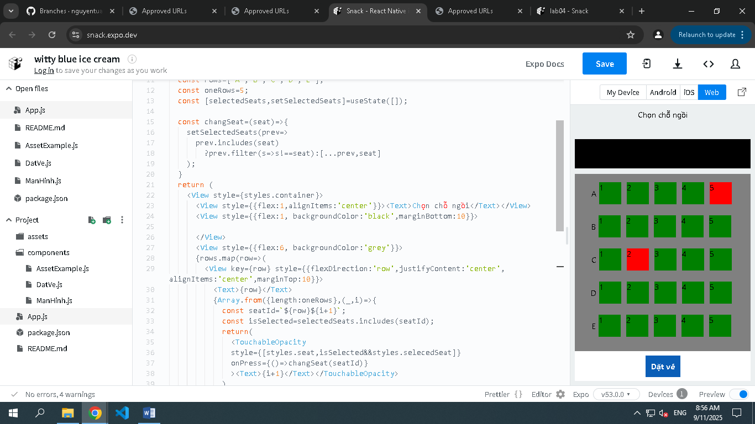
Câu 3: Tách Component
Tách thành các component riêng biệt và import vào Index
Yêu cầu:
- Chụp hình minh chứng code tách components

------------------------- Hết -----------------------------

